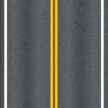
Activité de modélisation
Contexte géométrique
Un piéton se promène sur la ligne jaune d’une route représentée. On s'intéresse à la distance parcourue par le piéton et à la distance qui le sépare d'une poubelle représentée par le point P.

VUE DE DESSUS
1:500
P

